นิววิวทัวร์ ใบอนุญาต 51/00474
2/2 อาคารสุนทร ถนนแฮปปี้แลนด์ แขวงคลองจั่น เขตบางกะปิ กรุงเทพฯ 10240
โทร. 02-7333996, 02-7330683, 085-5154949 โทรสาร. 02-7333099
E-mail: info@newviewtour.com Website: www.NewViewTour.com

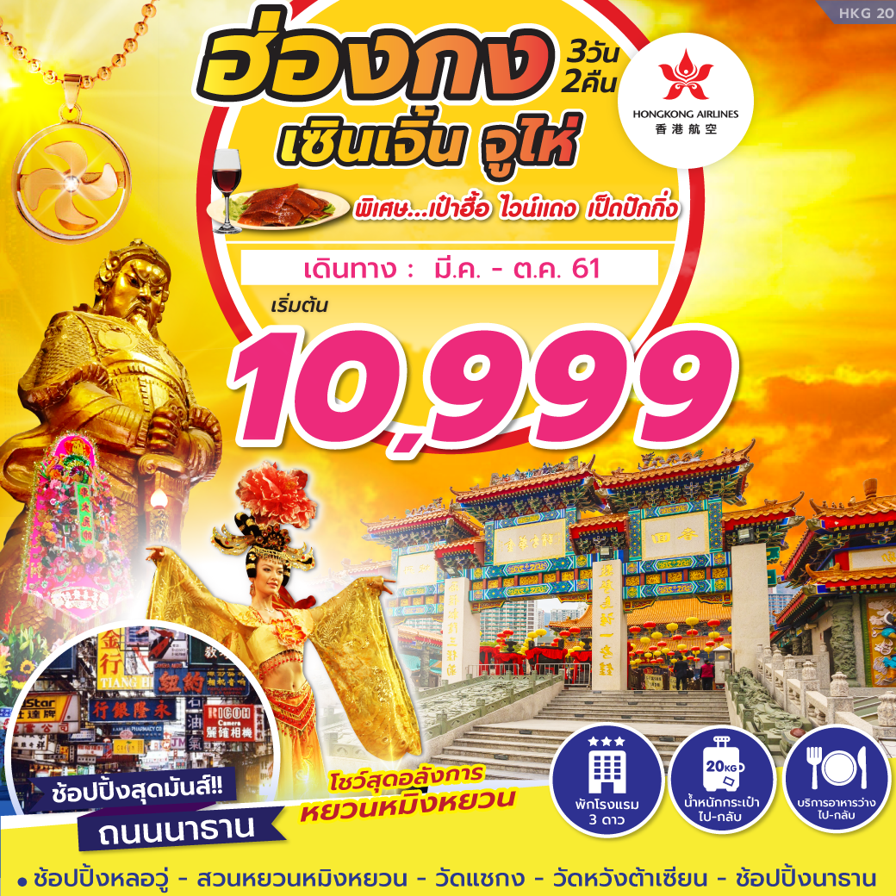

วันแรก กรุงเทพฯ – ฮ่องกง
08.00 น. พร้อมกันที่สนามบินสุวรรณภูมิ ชั้น 4 ประตู 5 เคาน์เตอร์ K สายการบิน HONG KONG AIRLINES พบเจ้าหน้าที่ทำการเช็คอินตั๋ว
11.10 น. บินลัดฟ้าสู่ ฮ่องกง โดยเที่ยวบิน HX772 บริการอาหารว่างและเครื่องดื่มบนเครื่อง (กรุณาเช็คเที่ยวบินในตารางวันเดินทางก่อนทำการจอง)
15.05 น. ถึงสนามบิน Chek Lap Kok หลังผ่านพิธีการตรวจคนเข้าเมือง ให้คณะท่านออก Exit B”จากนั้นนำท่านเดินทางผ่านสะพานชิงหม่า ซึ่งเป็นสะพานที่ถือได้ว่าเป็นสะพานรางคู่ ที่ยาวที่สุดในโลก เพื่อเดินทางสู่ เซินเจิ้น โดยรถโค้ช เมืองเซินเจิ้น เป็นเขตเศรษฐกิจพิเศษของจีน เดิมเป็นเพียงหมู่บ้านชาวประมงธรรมดาอยู่ในมณฑลกวางตุ้ง มีเนื้อที่ 2,020 ตารางกิโลเมตร ตัวเมืองเซินเจิ้นได้รับการวางระบบผังเมืองอย่างดีมีสภาพภูมิทัศน์และสภาพแวดล้อมที่เป็นระเบียบสวยงาม
ค่ำ บริการอาหารค่ำ ณ ภัตตาคาร (1) *เมนูพิเศษเป็ดปักกิ่ง*
นำท่านเข้าสู่ที่พัก HONG LI LAI HOTEL หรือระดับเดียวกัน

วันที่สอง เซินเจิ้น – ช้อปปิ้งหลอวู่ - จูไห่ – สวนหยวนหมิงหยวน – ชมโชว์อันตระการตา

เช้า บริการอาหารเช้า ณ ห้องอาหารของโรงแรม (2)
จากนั้นนำท่านช้อปปิ้งที่ หลอหวู่ พบกับสินค้าราคาถูกแหล่งใหญ่ของเซินเจิ้น ซึ่งคนไทยรู้จัก ในนามมาบุญครองเมืองไทย มีสินค้ามากมายหลายหมวดหมู่ เช่น กระเป๋า รองเท้า นาฬิกา เสื้อผ้า ให้ท่านได้เลือกซื้อเป็นของฝากสำหรับคนที่ท่านรัก และตัวท่านเอง และให้ท่านได้รับเลือกชม ร้านหยก สินค้าโอท็อปของเมืองจีน
เที่ยง บริการอาหารกลางวัน ณ ภัตตาคาร (3)
บ่าย จากนั้นนำท่านเดินทางสู่ เมืองจูไห่ โดยรถโค้ช แวะชม ผลิตภัณฑ์ที่ทำจากผ้าไหมจีน ที่มีชื่อเสียงโดยเฉพาะผ้าห่มไหมที่ห่มอุ่นในหน้าหนาว และเย็นสบายในหน้าร้อน นำท่านชมสินค้ายาประจำบ้านของชาวจีน ยาบัวหิมะ สรรพคุณหลากหลายแก้น้ำร้อนลวก, แผลไฟไหม้, แก้ริดสีดวง, ฮ่องกงฟุต ฯลฯ นำท่านชม สวนหยวนหมิงหยวน ซึ่งเป็นสวนจำลองจากสวนหยวนหมิงที่นครปักกิ่ง หลังถูกทำลายโดยพันธมิตรในปี ค.ศ. 1860 และเสียหายจนยากแก่การบูรณะ พระราชวังหยวนหมิงใหม่ได้งบประมาณก่อสร้างถึง 600 ล้านหยวน สร้างขึ้นใหม่อีกครั้ง ณ ใจกลางของ ภูเขาชิลิน ในเมืองจูไห่ ทำให้สวนแห่งนี้โอบล้อมด้วยขุนเขาที่เขียวชอุ่ม และมีพื้นที่ครอบคลุมทะเลสาบขนาดมหึมา 80,000 ตารางเมตร ซึ่งมีขนาดเท่ากับสวนเดิมในกรุงปักกิ่ง สิ่งที่ทำให้สวนหยวนหมิงหยวนแห่งใหม่ มีความแตกต่างกับสวนเก่าที่ปักกิ่ง คือการเพิ่มเติมและตกแตกสวนที่เป็นศิลปะแบบตะวันตกผสมกับศิลปะจีน สวนหยวนหมิงหยวนใหม่ จึงถือได้ว่าเป็นสถานที่ท่องเที่ยวซึ่งจำลองมาจากสถานที่ในประวัติศาสตร์ มีคุณค่าทั้งในแง่วัฒนธรรม ประวัติศาสตร์ และธุรกิจการท่องเที่ยว สวนนี้ได้เปิดให้บุคคลเข้าชมตั้งแต่วันที่ 1กุมภาพันธ์ ค.ศ.1997 เป็นต้นมา มีภูเขาโอบรอบทั้ง 3 ด้าน ด้านหน้าเป็นพื้นที่ราบ สิ่งก่อสร้างต่างๆ สร้างขึ้นเท่าของจริงในอดีตทุกชิ้น มีมากกว่า 100 ชิ้น อาทิ เสาหินคู่ สะพานข้ามธารทอง ประตูต้ากง ตำหนักเจิ้งต้ากวางหมิง สะพานเก้าเลี้ยว
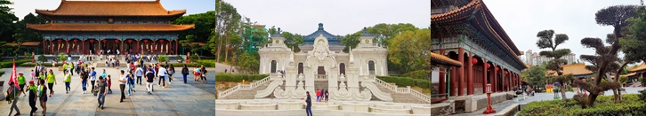
ค่ำ บริการอาหารค่ำ ณ ภัตตาคาร (4) เมนูพิเศษ!! เป๋าฮื้อ+ไวน์แดง
จากนั้นชม โชว์อันตระการตาด้วยแสง สี เสียง ซึ่งใช้ผู้แสดงกว่า 100 ชีวิต ซึ่งประกอบด้วยการแสดงชุดต่างๆ อาทิเฉียนหลงฮ่องเต้ท่องเจียงหนาน พระราชพิธีปราบดาภิเษก และการละเล่นต่างๆ อีกมากมาย (หมายเหตุ: หากกรณีฝนตก หรือเหตุสุดวิสัย ไม่สามารถดูโชว์ได้ ทางบริษัทฯ ขอสงวนสิทธิ์ในการคืนเงินค่าโชว์ท่านละ 40 เหรียญฮ่องกง)
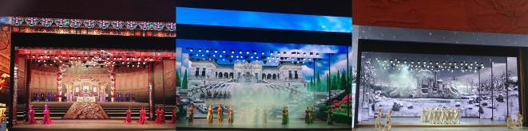
นำท่านเข้าสู่ที่พัก JIN JIANG HOTEL หรือระดับเดียวกัน

วันที่สาม จูไห่ - ฮ่องกง – วัดแชกงหมิว – วัดหวังต้าเซียน – ช้อปปิ้งนาธาน – กรุงเทพ ฯ

เช้า บริการอาหารเช้า ณ ห้องอาหารของโรงแรม (5)
หลังอาหาร นำท่านเดินทางสู่ ฮ่องกง โดย เรือเฟอร์รี่ (ใช้เวลาเดินทางประมาณ 1 ช.ม.) จากนั้น นำท่านเดินทางสู่ วัดแชกงหมิว เพื่อสักการะเทพเจ้าแชกง และให้ท่านหมุนกังหันทองแดง ที่เชื่อกันว่าถ้าหมุน 3 รอบ จะขับไล่สิ่งชั่วร้ายและ นำแต่สิ่งดีๆ มาให้ ชาวฮ่องกงนิยมไปสักการะที่วัดนี้ในวันขึ้นปีใหม่
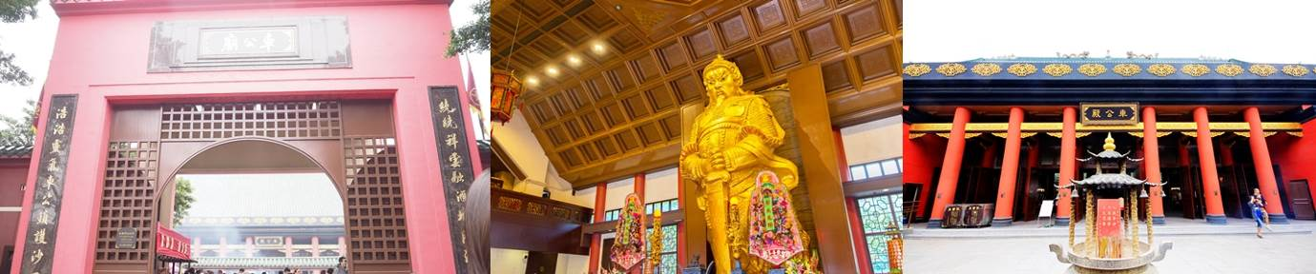

นำท่านเดินทางสู่ วัดหวังต้าเซียน (คนจีนกวางตุ้ง จะเรียกวัดนี้ว่า หว่องไท่ซิน) เป็นวัดเก่าแก่อายุกว่าร้อยปี โดยชาวฮ่องกงส่วนใหญ่เดินทางมาวัดนี้เพื่อขอพรให้สุขภาพแข็งแรง ไร้โรคภัยนำท่านเยี่ยมชมโรงงานจิวเวอร์รี่ ที่ขึ้นชื่อของฮ่องกงพบกับงานดีไชน์ที่ได้รับรางวัลอันดับเยี่ยม และใช้ในการเสริมดวงเรื่องฮวงจุ้ย นำท่านชมร้านยาสมุนไพร เป็นสินค้าโอทอปท้องถิ่นของฮ่องกง ให้ท่านได้ชมยาจีน ซึ่งถือเป็นภูมิปัญญาพื้นบ้านของคนจีนในการใช้ยารักษาโรค
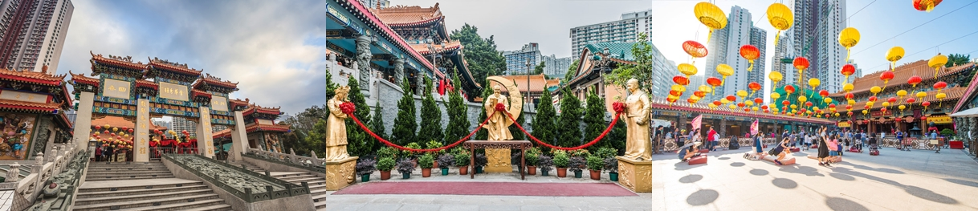

เที่ยง บริการอาหารกลางวัน ณ ภัตตาคาร (6)
นำท่านช้อปปิ้งสินค้าปลอดภาษี ณ DUTY FREE ให้ท่านได้เลือกซื้อสินค้าแบรนเนมต่างๆ จากนั้นอิสระให้ท่านเต็มอิ่มกับการช้อปปิ้งย่านจิมซาจุ่ย มักจะตั้งต้นกันที่สถานีจิมซาจุ่ย มีร้านขายของทั้งเครื่องหนัง, เครื่องกีฬา, เครื่องใช้ไฟฟ้า, กล้องถ่ายรูปฯลฯและสินค้าแบบที่เป็นของพื้นเมืองฮ่องกงอยู่ด้วยและตามซอกตึกอันซับซ้อนมากมายมีSHOPPING COMPLEX ขนาดใหญ่ชื่อ OCEAN TERMINAL ซึ่งประกอบไปด้วยห้างสรรพสินค้าเรียงรายกันอยู่ และมีทางเชื่อมติดต่อกันสามารถเดินทะลุถึงกันได้
หมายเหตุ: กรณีเดินทางช่วง กรกฎาคม – สิงหาคมของทุกปีท่านจะได้เต็มอิ่มกับเทศกาลลดทั้งเกาะ ให้ท่านอิสระเลือกซื้อสินค้าลดราคากว่า 50-90%
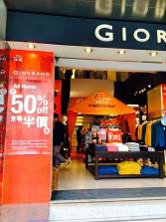
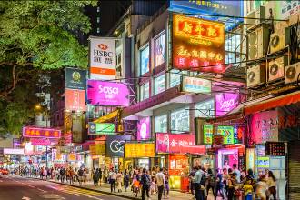
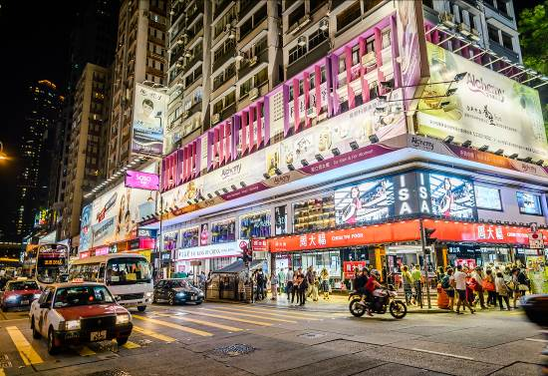

00.40 น. บินลัดฟ้ากลับสู่ กรุงเทพฯ โดยสายการบิน HONG KONG AIRLINES เที่ยวบินที่ HX773 / HX769 / HX767 (กรุณาเช็คเที่ยวบินในตารางวันเดินทางก่อนทำการจอง)
03.00 น. คณะเดินทางถึง สนามบินสุวรรณภูมิ โดยสวัสดิภาพ
****************************************
** หากท่านที่ต้องออกตั๋วภายใน (เครื่องบิน ,รถทัวร์ ,รถไฟ) กรุณาสอบถามที่เจ้าหน้าที่ทุกครั้งก่อนทำการ
ออกตั๋วเนื่องจากสายการบินอาจมีการปรับเปลี่ยนไฟล์ท หรือ เวลาบิน โดยไม่ได้แจ้งให้ทราบล่วงหน้า **
*** ขอบพระคุณทุกท่านที่ใช้บริการ *** คณะยืนยันการเดินทางที่ 9 ท่านมีหัวหน้าทัวร์
อัตราค่าบริการ
กำหนดการเดินทาง | รายละเอียด  เที่ยวบิน | ผู้ใหญ่ห้องละ  2-3 ท่าน | พักเดี่ยวเพิ่ม
09 – 11 มีนาคม 2561 | ขาไป HX772 (11.25-15.30)  ขากลับ HX773 (00.40-03.00) | 10,999 | 3,500
20 – 22 เมษายน 2561 | ขาไป HX772 (11.25-15.30)  ขากลับ HX769 (00.35-02.35) | 10,999 | 3,500
27 – 29 เมษายน 2561 | ขาไป HX772 (11.25-15.30)  ขากลับ HX769 (00.35-02.35) | 11,999 | 3,500
04 – 06 พฤษภาคม 2561 | ขาไป HX772 (11.25-15.30)  ขากลับ HX769 (00.35-02.35) | 11,999 | 3,500
11 – 13 พฤษภาคม 2561 | ขาไป HX772 (11.25-15.30)  ขากลับ HX769 (00.35-02.35) | 11,999 | 3,500
18 – 20 พฤษภาคม 2561  **Bus 1 ** | ขาไป HX772 (11.25-15.30)  ขากลับ HX769 (00.35-02.35) | 11,999 | 3,500
18 – 20 พฤษภาคม 2561  **Bus 2** | ขาไป HX772 (11.25-15.30)  ขากลับ HX767 (02.00-04.00) | 11,999 | 3,500
25 – 27 พฤษภาคม 2561 | ขาไป HX772 (11.25-15.30)  ขากลับ HX769 (00.35-02.35) | 11,999 | 3,500
01 – 03 มิถุนายน 2561 | ขาไป HX772 (11.25-15.30)  ขากลับ HX769 (00.35-02.35) | 11,999 | 3,500
08 – 10 มิถุนายน 2561 | ขาไป HX772 (11.25-15.30)  ขากลับ HX769 (00.35-02.35) | 11,999 | 3,500
15 – 17 มิถุนายน 2561 | ขาไป HX772 (11.25-15.30)  ขากลับ HX769 (00.35-02.35) | 11,999 | 3,500
22 – 24 มิถุนายน 2561 | ขาไป HX772 (11.25-15.30)  ขากลับ HX769 (00.35-02.35) | 11,999 | 3,500
29 มิ.ย. – 01 ก.ค. 61 | ขาไป HX772 (11.25-15.30)  ขากลับ HX769 (00.35-02.35) | 11,999 | 3,500
06 – 08 กรกฎาคม 2561 | ขาไป HX772 (11.25-15.30)  ขากลับ HX769 (00.35-02.35) | 11,999 | 3,500
13 – 15 กรกฎาคม 2561 | ขาไป HX772 (11.25-15.30)  ขากลับ HX769 (00.35-02.35) | 11,999 | 3,500
20 – 22 กรกฎาคม 2561 | ขาไป HX772 (11.25-15.30)  ขากลับ HX769 (00.35-02.35) | 11,999 | 3,500
27 – 29 กรกฎาคม 2561 | ขาไป HX772 (11.25-15.30)  ขากลับ HX769 (00.35-02.35) | 13,999 | 3,500
03 – 05 สิงหาคม 2561 | ขาไป HX772 (11.25-15.30)  ขากลับ HX769 (00.35-02.35) | 11,999 | 3,500
10 – 12 สิงหาคม 2561 | ขาไป HX772 (11.25-15.30)  ขากลับ HX769 (00.35-02.35) | 13,999 | 3,500
17 – 19 สิงหาคม 2561 | ขาไป HX772 (11.25-15.30)  ขากลับ HX769 (00.35-02.35) | 10,999 | 3,500
24 – 26 สิงหาคม 2561 | ขาไป HX772 (11.25-15.30)  ขากลับ HX769 (00.35-02.35) | 10,999 | 3,500
31 ส.ค. – 02 ก.ย. 61 | ขาไป HX772 (11.25-15.30)  ขากลับ HX769 (00.35-02.35) | 10,999 | 3,500
07 – 09 กันยายน 2561 | ขาไป HX772 (11.25-15.30)  ขากลับ HX769 (00.35-02.35) | 10,999 | 3,500
14 – 16 กันยายน 2561 | ขาไป HX772 (11.25-15.30)  ขากลับ HX769 (00.35-02.35) | 10,999 | 3,500
21 – 23 กันยายน 2561 | ขาไป HX772 (11.25-15.30)  ขากลับ HX769 (00.35-02.35) | 10,999 | 3,500
19 – 21 ตุลาคม 2561 | ขาไป HX772 (11.25-15.30)  ขากลับ HX769 (00.35-02.35) | 11,999 | 3,500

- โรงแรมที่พักที่อาจะมีการสลับปรับเปลี่ยนขึ้นอยู่กับความเหมาะสมเป็นหลักโดยคำนึงถึงผลประโยชน์ลูกค้าเป็นหลัก
- หมายเหตุ ที่ฮ่องกงมีช่างภาพมาถ่ายรูปแล้วมาจำหน่ายวันสุดท้ายลูกทัวร์ท่านใดสนใจสามารถซื้อได้แต่ถ้าท่านใดไม่สนใจก็ไม่ต้องซื้อ โดยไม่มีการบังคับลุกทัวร์ทั้งสิ้น แต่เป็นการบอกกล่าวล่วงหน้า

อัตราค่าบริการนี้รวม
 ค่าตั๋วเครื่องบินไป-กลับ พร้อมคณะ
 ค่าภาษีสนามบินทุกแห่งที่มี
 ค่าน้ำหนักกระเป๋าสัมภาระท่านละไม่เกิน 20 กก.
 ค่ารถรับ-ส่ง และนำเที่ยวตามรายการ
 ค่าที่พักตามที่ระบุในรายการ พักห้องละ 2 ท่านหรือ 3 ท่าน
 ค่าเข้าชมสถานที่ต่างๆ ตามราย
 ค่าอาหารตามมื้อที่ระบุในรายการ
 ค่าจ้างมัคคุเทศก์คอยบริการตลอดการเดินทาง
 ค่าประกันอุบัติเหตุระหว่างเดินทาง วงเงินท่านละ 1,000,000 บาท (เงื่อนไขตามกรมธรรม์)
อัตราค่าบริการนี้ไม่รวม
 ค่าใช้จ่ายส่วนตัวนอกเหนือจากรายการที่ระบุ เช่น ค่าทำหนังสือเดินทาง ค่าโทรศัพท์ ค่าโทรศัพท์ทางไกล ค่าอินเตอร์เน็ต ค่าซักรีด มินิบาร์ในห้อง รวมถึงค่าอาหารและเครื่องดื่มที่สั่งเพิ่มนอกเหนือรายการ (กรุณาสอบถามจากหัวหน้าทัวร์ก่อนการใช้บริการ)
 ค่าทิปคนขับรถ หัวหน้าทัวร์ และมัคคุเทศก์ท้องถิ่น ท่านละ 100 หยวน/ทริป/ต่อท่าน
 ค่าภาษีมูลค่าเพิ่ม 7% และภาษีหัก ณ ที่จ่าย 3%
 ค่าทำวีซาเดี่ยวตามโปรแกรม (เข้าออกเมืองจีน 1 ครั้ง 1500 บาท)

เงื่อนไขการชำระค่าบริการ
- นักท่องเที่ยวหรือเอเจนซี่ต้องชำระเงินมัดจำเป็นเงินจำนวน 5,000 บาทต่อท่านเพื่อสำรองที่นั่ง
- นักท่องเที่ยวหรือเอเจนซี่ต้องชำระเงินค่าบริการส่วนที่เหลือทั้งหมดก่อนวันเดินทางอย่างน้อย 21 วัน กรณีนักท่องเที่ยวหรือเอเจนซี่ไม่ชำระเงิน หรือชำระเงินไม่ครบภายในกำหนด รวมถึงกรณีเช็คของท่านถูกปฏิเสธการจ่ายเงินไม่ว่ากรณีใดๆ ให้ถือว่านักท่องเที่ยวสละสิทธิการเดินทางในทัวร์นั้นๆ
- การติดต่อใดๆ กับทางบริษัทเช่น แฟกซ์ อีเมล์ หรือจดหมายฯ ต้องทำในวันเวลาทำการของทางบริษัท ดังนี้ วันจันทร์ ถึงศุกร์ เวลา 9.00 น. – 18.00 น. และวันเสาร์ เวลา 9.00 น. – 14.00 น. นอกจากวันเวลาดังกล่าวและวันหยุดนักขัตฤกษ์ที่รัฐบาลประกาศในปีนั้นๆถือว่าเป็นวันหยุดทำการของทางบริษัท
เงื่อนไขการยกเลิกการเดินทาง
- กรณีที่นักท่องเที่ยวหรือเอเจนซี่ต้องการขอยกเลิกการเดินทาง หรือเลื่อนการเดินทาง นักท่องเที่ยวหรือเอเจนซี่(ผู้มีชื่อในเอกสารการจอง) จะต้องแฟกซ์ อีเมล์ หรือเดินทางมาเซ็นเอกสารการยกเลิกที่บริษัทอย่างใดอย่างหนึ่งเพื่อแจ้งยกเลิกการจองกับทางบริษัทเป็นลายลักษณ์อักษร ทางบริษัทไม่รับยกเลิกการจองผ่านทางโทรศัพท์ไม่ว่ากรณีใดๆ
- กรณีนักท่องเที่ยวหรือเอเจนซี่ต้องการขอรับเงินค่าบริการคืน นักท่องเที่ยวหรือเอเจนซี่ (ผู้มีชื่อในเอกสารการจอง) จะต้องแฟกซ์ อีเมล์ หรือเดินทางมาเซ็นเอกสารการขอรับเงินคืนที่บริษัทอย่างใดอย่างหนึ่งเพื่อทำเรื่องขอรับเงินค่าบริการคืน โดยแนบหนังสือมอบอำนาจพร้อมหลักฐานประกอบการมอบอำนาจ หลักฐานการชำระเงินค่าบริการต่างๆ และหน้าสมุดบัญชีธนาคารที่ต้องการให้นำเงินเข้าให้ครบถ้วน โดยมีเงื่อนไขการคืนเงินค่าบริการดังนี้
  - ยกเลิกก่อนวันเดินทางไม่น้อยกว่า 45 วัน คืนเงินค่าบริการร้อยละ 100 ของค่าบริการที่ชำระแล้ว
  - ยกเลิกก่อนวันเดินทางไม่น้อยกว่า 30 วัน คืนเงินค่าบริการร้อยละ 50 ของค่าบริการที่ชำระแล้ว
  - ยกเลิกก่อนวันเดินทางน้อยกว่า 15 วัน ไม่คืนเงินค่าบริการที่ชำระแล้วทั้งหมด
ทั้งนี้ ทางบริษัทจะหักค่าใช้จ่ายที่ได้จ่ายจริงจากค่าบริการที่ชำระแล้วเนื่องในการเตรียมการจัดการนำเที่ยวให้แก่นักท่องเที่ยว เช่น การสำรองที่นั่งตั๋วเครื่องบิน การจองที่พักฯลฯ
- การเดินทางที่ต้องการันตีมัดจำหรือซื้อขาดแบบมีเงื่อนไข หรือเที่ยวบินเหมาลำ Charter Flight หรือ Extra Flight กับสายการบิน หรือผ่านตัวแทนในประเทศหรือต่างประเทศ จะไม่มีการคืนเงินมัดจำหรือค่าบริการทั้งหมด
- การติดต่อใดๆ กับทางบริษัทเช่น แฟกซ์ อีเมล์ หรือจดหมายฯ ต้องทำในวันเวลาทำการของทางบริษัท ดังนี้ วันจันทร์ ถึงศุกร์ เวลา 9.00 น. – 18.00 น. และวันเสาร์ เวลา 9.00 น. – 14.00 น. นอกจากวันเวลาดังกล่าวและวันหยุดนักขัตฤกษ์ที่รัฐบาลประกาศในปีนั้นๆถือว่าเป็นวันหยุดทำการของทางบริษัท
- ทางบริษัทขอสงวนสิทธิ์ในการยกเลิกการเดินทางกรณีมีนักท่องเที่ยวเดินทางไม่ถึง 15 คน

เงื่อนไขและข้อกำหนดอื่นๆ
  - ทัวร์นี้สำหรับผู้มีวัตถุประสงค์เพื่อการท่องเที่ยวเท่านั้น
  - ทัวร์นี้เป็นทัวร์แบบเหมา หากท่านไม่ได้ร่วมเดินทางหรือใช้บริการตามที่ระบุไว้ในรายการไม่ว่าบางส่วนหรือทั้งหมด หรือถูกปฏิเสธการเข้า-ออกเมืองด้วยเหตุผลใดๆ ทางบริษัทจะไม่คืนเงินค่าบริการไม่ว่าบางส่วนหรือทั้งหมดให้แก่ท่าน
  - ทางบริษัทขอสงวนสิทธิ์ในการยกเลิกการเดินทางในกรณีที่มีนักท่องเที่ยวร่วมเดินทางน้อยกว่า 15 ท่าน โดยจะแจ้งให้กับนักท่องเที่ยวหรือเอเจนซี่ทราบล่วงหน้าอย่างน้อย 7 วันก่อนการเดินทางสำหรับประเทศที่ไม่มีวีซ่า และอย่างน้อย 10 วันก่อนการเดินทางสำหรับประเทศที่มีวีซ่า แต่หากทางนักท่องเที่ยวทุกท่านยินดีที่จะชำระค่าบริการเพิ่มจากการที่มีนักท่องเที่ยวร่วมเดินทางน้อยกว่าที่ทางบริษัทกำหนดเพื่อให้คณะเดินทางได้ ทางเรายินดีที่จะให้บริการต่อไป
  - ทางบริษัทขอสงวนสิทธิ์ไม่รับผิดชอบค่าเสียหายจากความผิดพลาดในการสะกดชื่อ นามสกุล คำนำหน้าชื่อ เลขที่หนังสือเดินทาง และอื่นๆ เพื่อใช้ในการจองตั๋วเครื่องบิน ในกรณีที่นักท่องเที่ยวหรือเอเจนซี่มิได้ส่งหน้าหนังสือเดินทางให้กับทางบริษัทพร้อมการชำระเงินมัดจำ
  - ทางบริษัทขอสงวนสิทธิ์ในการเปลี่ยนแปลงรายการการเดินทางตามความเหมาะสม เพื่อให้สอดคล้องกับสถานการณ์ ภูมิอากาศ และเวลา ณ วันที่เดินทางจริงของประเทศที่เดินทาง ทั้งนี้ บริษัทจะคำนึงถึงความปลอดภัยของนักท่องเที่ยวส่วนใหญ่เป็นสำคัญ
  - ทางบริษัทขอสงวนสิทธิ์ไม่รับผิดชอบใดๆ ต่อความเสียหายหรือค่าใช้จ่ายใดๆ ที่เพิ่มขึ้นของนักท่องเที่ยวที่มิได้เกิดจากความผิดของทางบริษัท เช่น ภัยธรรมชาติ การจลาจล การนัดหยุดงาน การปฏิวัติ อุบัติเหตุ ความเจ็บป่วย ความสูญหายหรือเสียหายของสัมภาระ ความล่าช้า เปลี่ยนแปลง หรือการบริการของสายการบิน เหตุสุดวิสัยอื่น เป็นต้น
  - อัตราค่าบริการนี้คำนวณจากอัตราแลกเปลี่ยนเงินตราต่างประเทศ ณ วันที่ทางบริษัทเสนอราคา ดังนั้น ทางบริษัทขอสงวนสิทธิ์ในการปรับราคาค่าบริการเพิ่มขึ้น ในกรณีที่มีการเปลี่ยนแปลงอัตราแลกเปลี่ยนเงินตราต่างประเทศ ค่าตั๋วเครื่องบิน ค่าภาษีเชื้อเพลิง ค่าประกันภัยสายการบิน การเปลี่ยนแปลงเที่ยวบินฯลฯ
  - มัคคุเทศก์ พนักงาน หรือตัวแทนของทางบริษัท ไม่มีอำนาจในการให้คำสัญญาใดๆ แทนบริษัท เว้นแต่มีเอกสารลงนามโดยผู้มีอำนาจของบริษัทกำกับเท่านั้น
ข้อแนะนำก่อนการเดินทาง
  - กรุณาแยกของเหลว เจล สเปรย์ ที่จะนำติดตัวขึ้นเครื่องบิน ต้องมีขนาดบรรจุภัณฑ์ไม่เกิน 100 มิลลิลิตรต่อชิ้น และรวมกันทุกชิ้นไม่เกิน 1,000 มิลลิลิตร โดยแยกใส่ถุงพลาสติกใสซึ่งมีซิปล็อคปิดสนิท และสามารถนำออกมาให้เจ้าหน้าที่ตรวจได้อย่างสะดวก ณ จุดเอ็กซ์เรย์ อนุญาตให้ถือได้ท่านละ 1 ใบเท่านั้น ถ้าสิ่งของดังกล่าวมีขนาดบรรจุภัณฑ์มากกว่าที่กำหนดจะต้องใส่กระเป๋าใบใหญ่และฝากเจ้าหน้าที่โหลดใต้ท้องเครื่องบินเท่านั้น
  - สิ่งของที่มีลักษณะคล้ายกับอาวุธ เช่น กรรไกรตัดเล็บ มีดพก แหนบ อุปกรณ์กีฬาฯ จะต้องใส่กระเป๋าใบใหญ่และฝากเจ้าหน้าที่โหลดใต้ท้องเครื่องบินเท่านั้น
  - เกาะฮ่องกงมีกฎหมายห้ามนำผลิตภัณฑ์ที่ทำมาจากพืช และเนื้อสัตว์ทุกชนิดเข้าประเทศ เช่น ผัก ผลไม้สด ไข่ เนื้อสัตว์ ไส้กรอกฯ เพื่อเป็นการป้องกันโรคติดต่อที่จะมาจากสิ่งเหล่านี้ หากเจ้าหน้าที่ตรวจพบ จะต้องเสียค่าปรับในอัตราที่สูงมาก

